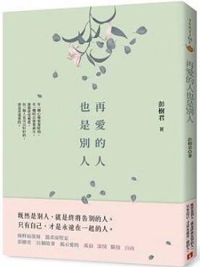
新 书 推 荐
類 別: 文學小說
中文書名：《再愛也是別人》
作 者：彭樹君
出 版 社：皇冠
代理公司：ANA
出版日期：2019.02.26
頁 數：272頁（平裝＼單色印刷）
審讀資料：樣書＼部份樣章

內容簡介：

既然是別人，就是終將告別的人。
只有自己，才是永遠在一起的人。
純粹而深刻 溫柔而堅定
彭樹君 31個故事 揭示愛的
孤寂 深情 斷捨 自由
有一種心境需要時間，
有一種明白需要歲月。
誰都希望被愛，
但一個人也可以好好的，
卻是更重要的。
愛是獨而不孤
愛情消失了並沒有以前想像的可怕，
只不過是回到原來的狀態而已。
她沒有失去什麼，她還是她自己。
愛是哀而不怨
當她在聽著他的近況時，
就像在聽著與她很遙遠的別人的故事。
雖然心中充滿感歎，卻很平靜。
愛是痛而不悔
愛情本該提得起，放得下，
愛的時候義無反顧，
一旦不愛了就不再回顧。
愛是記而不念
有些事情，就是因為沒有開始，
所以也不會有後來的敗壞和必然的結束，
才能在回憶裡保持未曾被現實摧殘的純粹。
他們是我，他們是你，他們是身不由己陷落情網的人，
彭樹君拾起這些在愛裡受傷的心，溫柔黏補，
寫成31封獻給愛前、愛過、愛對、愛錯的人們的情書，
帶我們看盡愛情的各種樣貌。
愛是獨而不孤、是哀而不怨、是痛而不悔、是記而不念，
是當你明白，再愛的人也是別人，
而每一個別人，都是必須放下的人，也是終將告別的人。
自愛中穿梭而過，我們才終於懂得，
別人都是生命中的過客，自己才是這個世界的核心。
從愛的旅程中歸來，我們也才終於明白，
自己就是永恆的愛人，不必誰來作伴，一個人也能精采。

作者介紹：

彭樹君
東吳大學中文系畢業。從學生時代起即屢獲各類文學獎。
大學畢業那年出版第一本小說《薔薇歲月》，至今共有近五十多種出版物，包括短篇小說集、小小說集、散文集、筆記書、電影小說、電視小說、人物採訪集。
並以「朵朵」為筆名，出版《朵朵小語》系列。
寫作的養分來自於閱讀、音樂、電影、旅行、蒔花弄草、觀察人生百態，以及苦甜交織的生命本身。
文筆清麗細膩，對於種種人生況味往往深入幽微，尤其擅長描寫女性曲折情思，字裡行間總有溫柔撫慰的療癒光芒。
曾經主編報紙文學版面二十餘年，目前專事寫作，並開設「朵朵寫作坊」，將心靈與人生以書寫串連。
有「彭樹君」與「朵朵小語」兩個臉書粉絲專頁，並有「朵朵寫作坊」臉書社團。

版權聯絡人：
Dony Hsu ( 许伯全)
Email： service@nurnberg.com.tw∣2366175957＠qq.com

